KATA PENGANTAR
Assalamu’alaikum Wr.Wb.
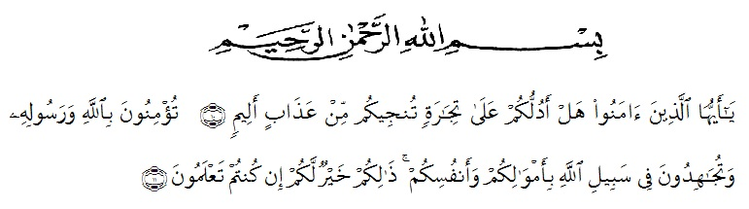

Artinya “Hai orang-orang yang beriman, sukakah kamu aku tunjukkan suatu perniagaan yang dapat menyelamatkanmu dari azab yang pedih?, (yaitu) kamu beriman kepada Allah dan RasulNya dan berjihad di jalan Allah dengan harta dan jiwamu. Itulah yang lebih baik bagimu, jika kamu mengetahui”.

Syukur Alhamdulillah penulis ucapkan terhadap Kehadirat Allah SWT, yang telah melimpahkan rahmat hidayah, dan karunianya pada penulis hingga penulis dapat menyelesaikan penulisan Skripsi ini. Judul yang penulis pilih dalam penulisan Skripsi ini adalah “TINJAUAN YURIDIS TERHADAP MEKANISME UPAYA HUKUM KASASI PERKARA PIDANA ANAK DI PENGADILAN NEGERI LUBUK PAKAM (Studi Kasus Putusan No. 12/Pid.Sus-Anak/2022/PN Lbp)”
Fungsi skripsi ini adalah untuk melengkapi tugas-tugas dan untuk memenuhi persyaratan memperoleh gelar Sarjana Hukum Jurusan Hukum Program Studi Ilmu Hukum.
Dalam penyelesaian skripsi ini penulis banyak sekali mendapatkan bantuan dari berbagai pihak, baik itu dalam bentuk material maupun moril. Untuk itu penulis mengucapkan terima kasih terutama kepada :
- Bapak Dr. H. KRT. Hardi Mulyono K Surbakti selaku Rektor Universitas Muslim Nusantara Al Washliyah Medan;
- Bapak Dr. H. Firmansyah, M.Si selaku Wakil Rektor I Universitas Muslim Nusantara Al Washliyah Medan;
- Bapak Dr. Ridwanto, M.Si selaku Wakil Rektor II Universitas Muslin Nusantara Al washliyah Medan;
- Bapak Dr. Anwar Sadat, S.Ag.,M. Hum selaku Wakil Rektor III Universitas Muslim Nusantara Al Washliyah Medan;
- Bapak Dr. Dani Sintara, SH, MH selaku Dekan Fakultas Hukum Universitas Muslim Nusantara Al-Washliyah Medan sekaligus dosen penguji II dalam skripsi ini;
- Ibu Hj. Adawiyah Nasution, SH, Sp.N, M.Kn selaku Wakil Dekan Fakultas Hukum Universitas Muslim Nusantara Al Washliyah Medan Periode Juni 2023;
- Ibu Halimatul Maryani, SH, MH selaku Wakil Dekan Fakultas Hukum Universitas Muslim Nusantara Al-Washliyah Medan sekaligus dosen penguji III dalam skripsi ini.
- Ibu Tri Reni Novita, SH, MH selaku Ketua Program Studi Ilmu Hukum Universitas Muslim Nusantara Al-Washliyah Medan;
- Bapak Dr. Muhammad Ridwan Lubis, S.H., M.H. Selaku Dosen pembimbing sekaligus Dosen Penguji I dalam penulisan Skripsi ini.
- Bapak Abdul Rahman Lubis, S.Pd dan Ibu Erlinawati, S.Pd saat proses pengajuan berkas sidang meja hijau Fakultas Hukum Universitas Muslim Nusantara Al-Washliyah Medan.
- Bapak dan Ibu seluruh para staf Pegawai serta dosen lain Fakultas Hukum Universitas Muslim Nusantara Al Washliyah Medan.
- Orang tua dan Saudara saya tercinta yang sudah mendukung dan turut mendoakan untuk menyelesaikan skripsi ini.
- Teman-teman penulis yang telah membantu saya dalam meluangkan waktunya untuk memberikan semangat dan mendoakan saya dalam proses penyelesaian skripsi ini, yaitu : Intan Pratiwi, Ayu Syafitri, Habib Akbar Ali, Vanzay Hanafi Nurti, Fahmi Abdhillah, dan Hendra Pramana Sakti, S.Sos, SH. MH.
Akhir kata penulis berharap semoga tulisan ini dapat bermanfaat bagi penulis dan para pembaca sekalian. Dan segala amal kebaikan yang telah Bapak/Ibu Dosen, Keluarga dan Sahabatku berikan akan mendapat balasan yang berlipat dari Allah SWT kelak dikemudian hari. Aamiin. Terima kasih.
Medan, Juli 2023
Penulis,

SRI HANDAYANI
NPM. 195114010

